SATC, Associação Beneficente da Indústria Carbonífera de Santa Catarina
Curso de Engenharia de Software, Disciplina de Machine Learning

PREVISÃO DE RECOMPRA DE CLIENTES EM E-COMMERCE:
REGRESSÃO DO VALOR FUTURO E CLASSIFICAÇÃO DE RECOMPRA COM MODELOS DE MACHINE LEARNING CLÁSSICO

Thiago Dallo
Vinicius Fabris
Murilo Cambruzzi

Criciúma (SC), 2026

1. INTRODUÇÃO, PROBLEMA E JUSTIFICATIVA

1.1. Contextualização do Problema Real
Domínio de aplicação: varejo online e e-commerce, com foco em Customer Relationship Management (CRM) e gestão do relacionamento pós-venda.
Situação atual: no varejo online, empresas tratam a base de clientes de forma homogênea em campanhas de marketing e ações de retenção, sem estimar quais clientes vão voltar a comprar nem quanto cada um vai gastar no período seguinte. Essa abordagem gera duas ineficiências: o investimento de marketing recai sobre clientes de baixo potencial de recompra, e clientes de alto potencial deixam de receber ofertas e atenção proporcionais ao valor que representam.
Base teórica: a segmentação de clientes por comportamento de compra (Recência, Frequência e Valor Monetário, RFM) é uma prática consolidada em CRM e marketing de relacionamento. Hughes (1994) formalizou o escore RFM usado até hoje no marketing direto, e os modelos probabilísticos de "contagem de clientes" (SCHMITTLEIN; MORRISON; COLOMBO, 1987; FADER; HARDIE; LEE, 2005) mostram que recência e frequência já bastam para estimar a chance de um cliente continuar ativo. A própria base usada neste trabalho foi publicada por Chen, Sain e Guo (2012) em um estudo de segmentação RFM de clientes de varejo online.

1.2. Definição do Problema de Machine Learning
Definição técnica: o trabalho trata dois problemas complementares sobre a mesma base de clientes. O primeiro é de regressão: prever um valor contínuo, o gasto monetário futuro do cliente. O segundo é de classificação binária: prever se o cliente volta a comprar no período seguinte.
Variável-alvo da regressão: ValorFuturo, a soma do valor líquido (Quantity × UnitPrice) das compras de cada cliente dentro de uma janela temporal futura, construída a partir da base histórica.
Variável-alvo da classificação: Recomprou, igual a 1 quando o cliente faz pelo menos uma compra (quantidade positiva) na mesma janela futura e 0 caso contrário. Uma nota fiscal que só registra devolução não conta como recompra. Na base de modelagem, 57,5% dos clientes recompram.
Dataset escolhido: Online Retail, do UCI Machine Learning Repository (https://archive.ics.uci.edu/dataset/352/online+retail). Contém 541.909 transações de um varejista online do Reino Unido entre 01/12/2010 e 09/12/2011, com identificação do cliente, produto, quantidade, preço unitário e data/hora da transação. Esses campos permitem reconstruir o histórico de compras de cada cliente ao longo do tempo.

1.3. Justificativa e Relevância
Impacto: os dois modelos respondem à pergunta de decisão do projeto, "quais clientes devem ser priorizados em ações comerciais e qual receita futura pode ser esperada?". A classificação ordena a base pela chance de recompra e permite escolher quem entra em cada campanha; a regressão estima quanto cada cliente deve gastar, o que ajuda a dimensionar o investimento e antecipar quedas de receita por perda de clientes de alto valor.
Relevância do uso de Machine Learning: uma regra manual simples, como "clientes que compraram nos últimos 30 dias vão comprar de novo", ignora a relação simultânea entre múltiplas variáveis de comportamento (recência, frequência, ticket médio, tempo de relacionamento, variedade de itens comprados). Os modelos combinam essas variáveis de forma quantitativa e devolvem uma probabilidade ou um valor por cliente. Para medir o ganho real, o trabalho compara os modelos com o escore RFM manual, que é a solução usada hoje sem Machine Learning.

2. OBJETIVOS

2.1. Objetivo Geral
Desenvolver e comparar modelos de Machine Learning clássico para prever, a partir do comportamento de compra histórico (RFM) de clientes de um varejista online, quanto cada cliente vai gastar no trimestre seguinte (regressão) e se ele vai voltar a comprar nesse período (classificação), utilizando o dataset público UCI Online Retail.

2.2. Objetivos Específicos
- Obter, inspecionar e estruturar o dataset Online Retail, compreendendo sua granularidade transacional.
- Realizar a Análise Exploratória de Dados (EDA) para diagnosticar volume, tipos, valores ausentes, valores inválidos e a distribuição das classes de recompra.
- Implementar o pipeline de pré-processamento (higiene mínima, checagem de esquema) e a engenharia de atributos RFM a partir de uma janela histórica, respeitando corte temporal para evitar data leakage.
- Treinar e otimizar dois modelos de regressão, Regressão Linear Múltipla e Regressão Ridge, e comparar o desempenho com MAE, RMSE, R² e R² ajustado no conjunto de teste.
- Verificar a estabilidade da comparação de regressão com validação cruzada repetida, incluindo o KNN Regressor como modelo complementar.
- Treinar e otimizar dois modelos de classificação, Regressão Logística e KNN, e compará-los com dois baselines: "todos recompram" e o escore RFM manual por quintis.
- Avaliar a classificação com matriz de confusão, precisão, recall, especificidade, F1, F1-macro, curva ROC e curva precisão x recall (PR-AUC), com o limiar de decisão escolhido sem usar o conjunto de teste.
- Escolher o limiar de decisão também pelo custo do erro, com um cenário de lucro de campanha em três níveis de custo por contato.
- Analisar a contribuição de cada atributo RFM (coeficientes e razão de chances) e diagnosticar multicolinearidade via VIF.
- Testar se o modelo de classificação se mantém de um trimestre para o outro (validação temporal).

3. FUNDAMENTAÇÃO TEÓRICA

3.1. Revisão Bibliográfica do Domínio
Conceitos-chave do domínio:
- Recência (R): tempo decorrido desde a última compra do cliente até uma data de referência.
- Frequência (F): número de compras (notas fiscais distintas) realizadas pelo cliente em um período.
- Valor Monetário (M): total gasto pelo cliente no período considerado.
- Customer Lifetime Value (CLV): estimativa do valor total que um cliente deve gerar para a empresa ao longo do relacionamento. O problema de regressão deste trabalho simplifica o CLV: projeta o valor de um período futuro específico, em vez do valor vitalício completo.
- Recompra e churn: recompra é a volta do cliente para uma nova compra dentro de um horizonte definido; churn é o caso oposto, o cliente que deixa de comprar. No varejo sem contrato de assinatura, o churn não é observado diretamente, só inferido pela ausência de compras.
Estatísticas e fatos: Gallo (2014), na Harvard Business Review, reúne estimativas de que conquistar um cliente novo custa de 5 a 25 vezes mais do que manter um cliente atual, e cita a pesquisa de Frederick Reichheld, da Bain & Company, segundo a qual aumentar a retenção em 5% eleva o lucro entre 25% e 95%. Em um dos casos analisados por Reichheld e Sasser (1990), reduzir em 5% a taxa de perda de clientes gerou 85% mais lucro na rede de agências de um banco. O dataset deste trabalho mostra o mesmo desequilíbrio que justifica priorizar clientes: na janela histórica, os 20% de clientes que mais gastaram concentram 72,9% da receita líquida.
Soluções não-ML existentes: a forma mais comum de priorizar clientes sem Machine Learning é o próprio escore RFM feito à mão. A prática vem do marketing direto por catálogo, em que as empresas guardavam, para cada cliente, a data da última compra, o número de pedidos e o total gasto, e usavam esses dados para decidir quem receberia o próximo catálogo. Hughes (1994) formalizou o método: ordenar os clientes em cada dimensão, dar notas de 1 a 5 por quintis e combinar as notas em um código (o melhor cliente recebe "555"), testando a campanha em uma amostra de cada grupo antes de enviá-la para a base toda. Muitas empresas ainda fazem isso em planilha, ou usam regras de limiar como "cliente inativo há mais de 90 dias entra em campanha de reativação". Essas abordagens têm dois limites: o peso de cada dimensão é definido no olho, e a análise envelhece a cada nova compra. Este trabalho usa o RFM manual por quintis como baseline da classificação, para medir quanto os modelos acrescentam de fato.

3.2. Soluções de Mercado e Trabalhos Relacionados
No mercado, a previsão de recompra costuma usar modelos probabilísticos da família "Buy 'Til You Die". O Pareto/NBD (SCHMITTLEIN; MORRISON; COLOMBO, 1987) e a sua versão simplificada, o BG/NBD (FADER; HARDIE; LEE, 2005), estimam, apenas com recência, frequência e tempo de relacionamento, a probabilidade de o cliente ainda estar ativo e quantas compras ele deve fazer. Plataformas de automação de marketing para e-commerce já trazem esse tipo de previsão pronta. A Klaviyo, por exemplo, calcula para cada cliente o valor previsto de compras no próximo ano, o risco de churn e o tempo médio entre pedidos. O recurso exige pelo menos 500 clientes com pedidos, 180 dias de histórico com pedidos nos últimos 30 dias e alguns clientes com três ou mais pedidos, e o modelo é re-treinado ao menos uma vez por semana (KLAVIYO, [2026]). O Google Analytics 4 oferece métricas parecidas para qualquer loja que envie os eventos de compra: a probabilidade de um usuário ativo nos últimos 28 dias comprar nos próximos 7, a probabilidade de churn e a receita prevista para os próximos 28 dias. Para liberar os modelos, a ferramenta exige que, em uma janela de sete dias dentro dos últimos 28, pelo menos 1.000 usuários recorrentes tenham comprado e 1.000 não (GOOGLE, [2026]). É o mesmo problema deste trabalho, em uma escala de dias em vez de trimestre.
Essas ferramentas mostram duas coisas. A primeira é que prever recompra já é prática corrente no mercado, e não só um exercício acadêmico. A segunda é que a previsão só vira decisão quando se escolhe quem recebe a ação. Bult e Wansbeek (1995), estudando a seleção de clientes para mala direta, mostraram que a regra ótima é enviar a oferta a quem tem retorno esperado maior que o custo do envio, ou seja, quando a probabilidade de resposta passa da razão entre custo e retorno. Essa regra é a base do cenário de lucro da seção 4.5.
Entre os trabalhos acadêmicos com o mesmo dataset, Chen, Sain e Guo (2012), que publicaram a base, segmentaram os clientes do varejista por RFM com o algoritmo k-means e árvores de decisão, chegando a cinco grupos de clientes. Ozturk (2026) resolve o mesmo problema de classificação deste trabalho: transforma o Online Retail em uma previsão de recompra em 90 dias, segmenta os clientes por RFM e compara regressão logística, random forest e gradient boosting. O melhor resultado foi do random forest, com ROC-AUC de 0,750; a regressão logística ficou pouco abaixo, com a vantagem de ser mais interpretável. No mesmo estudo, o segmento dos melhores clientes reunia 27,5% da base e 67,2% da receita recente. Verma et al. (2025) compararam oito classificadores, entre eles regressão logística e KNN, sobre variáveis RFM do mesmo varejista: a maioria ficou perto de 73% de acurácia, o melhor (XGBoost) chegou a 73,9% e ROC-AUC de 0,80, e os autores atribuem o bom desempenho dos modelos simples à engenharia de atributos. Como a unidade de análise desse estudo é a nota fiscal, e não o cliente, a comparação direta com este trabalho é só indicativa.
Fora deste dataset, dois trabalhos ajudam a situar o resultado. Chou et al. (2022) combinaram as duas tradições: usaram a estimativa de um modelo "Buy 'Til You Die" (BG/BB) como variável de entrada de uma regressão com regularização Lasso para prever a recompra no trimestre seguinte, e essa estimativa foi a variável mais importante entre cerca de cem. Ou seja, os modelos probabilísticos e o Machine Learning se complementam. Liu et al. (2016) descrevem a competição de previsão de recompra do Tmall, marketplace do grupo Alibaba: a solução vencedora gerou 1.364 variáveis e combinou vários modelos, e mesmo assim chegou a uma ROC-AUC de 0,705. Prever se um cliente volta é um problema com teto baixo, mesmo com muito mais informação do que a usada aqui.
A literatura também mostra o cuidado necessário com a construção do alvo. Zaghloul, Barakat e Rezk (2025) relatam acurácias de 99,5% no mesmo Online Retail, mas os rótulos de churn foram gerados por agrupamento k-means sobre as próprias variáveis RFM. Nesse desenho, o classificador aprende a reproduzir a regra de agrupamento a partir das mesmas variáveis que a criaram, e não o comportamento futuro do cliente. Neste trabalho, o alvo vem de uma janela de tempo posterior às features, o que explica números mais modestos e mais honestos.

3.3. Referencial Teórico em Machine Learning
Modelo A: Regressão Linear Múltipla. Relaciona uma variável-alvo contínua (y) a múltiplas variáveis preditoras (x₁, ..., xₚ) por uma combinação linear ŷ = w₀ + w₁x₁ + ... + wₚxₚ. Os coeficientes (w) resultam da minimização da soma dos erros quadráticos pelo método de Mínimos Quadrados Ordinários (OLS), que resolve as equações normais XᵀXw = Xᵀy. O modelo resolve problemas de regressão.
Modelo B: Regressão Ridge. Variação da regressão linear que soma uma penalidade L2 (λΣwⱼ²) à função de custo e encolhe a magnitude dos coeficientes. A penalidade ajuda quando as variáveis preditoras se correlacionam entre si (multicolinearidade): estabiliza os coeficientes e reduz a variância do modelo em troca de um viés pequeno, e tende a generalizar melhor que o OLS quando os preditores não são independentes entre si. O modelo também resolve problemas de regressão; o hiperparâmetro alpha, que controla a força da penalidade, precisa de ajuste por validação.
Modelo C: Regressão Logística. Apesar do nome, resolve problemas de classificação. O modelo calcula um escore linear z = w₀ + w₁x₁ + ... + wₚxₚ e o transforma em probabilidade pela função sigmoide, p = 1 / (1 + e⁻ᶻ). O escore z é o logaritmo das chances (odds) da classe positiva, então cada coeficiente mede quanto o log das chances muda quando a variável aumenta uma unidade, e eʷ é a razão de chances. Os coeficientes saem da minimização da entropia cruzada (log loss), e a implementação do scikit-learn aplica regularização L2 por padrão, controlada pelo hiperparâmetro C, o inverso da força da penalidade. A decisão final exige um limiar sobre a probabilidade (HOSMER; LEMESHOW; STURDIVANT, 2013).
Modelo D: K-Nearest Neighbors (KNN). Método baseado em exemplos (COVER; HART, 1967): o treino apenas guarda os clientes conhecidos, e a previsão para um cliente novo procura os K clientes mais parecidos segundo uma métrica de distância. Na classificação, a probabilidade é a fração de vizinhos que recompraram, simples ou ponderada pela distância; na regressão (KNN Regressor), a previsão é a média do valor futuro dos vizinhos. O resultado depende da escala das variáveis, da métrica (Euclidiana ou Manhattan) e de K: um K pequeno segue o ruído dos dados, e um K grande suaviza demais a fronteira de decisão. Como a previsão é uma média de valores já observados, o KNN Regressor não extrapola além do maior valor entre os vizinhos.

4. METODOLOGIA E DESENVOLVIMENTO

4.1. Análise Exploratória de Dados (EDA)
O dataset bruto possui 541.909 linhas e 8 colunas (InvoiceNo, StockCode, Description, Quantity, InvoiceDate, UnitPrice, CustomerID, Country), cobrindo o período de 01/12/2010 a 09/12/2011 (373 dias), com transações de 38 países.
Diagnóstico de qualidade dos dados:
- 135.080 linhas (24,9%) não têm CustomerID preenchido, o que impede atribuir a compra a um cliente.
- 10.624 linhas têm Quantity negativa, referentes a devoluções e cancelamentos; a etapa de pré-processamento mantém essas linhas, pois refletem comportamento real do cliente.
- 2.517 linhas têm UnitPrice menor ou igual a zero: lançamentos inválidos, como ajustes contábeis.
- 9.288 notas fiscais têm prefixo 'C', identificando cancelamentos.
- A base também contém códigos de produto não-comerciais (POST, DOT, M, C2, D, S, BANK CHARGES, AMAZONFEE, CRUK, PADS, B), que registram frete, taxas, descontos e ajustes administrativos em vez de vendas reais.
Visualizações: os histogramas das variáveis RFM (Figura 1) e do valor futuro de recompra (Figura 2) mostram forte assimetria à direita, um padrão típico de dados de gasto monetário: poucos clientes concentram valores muito acima da mediana.
Figura 1 - Distribuição das variáveis RFM construídas a partir da janela histórica
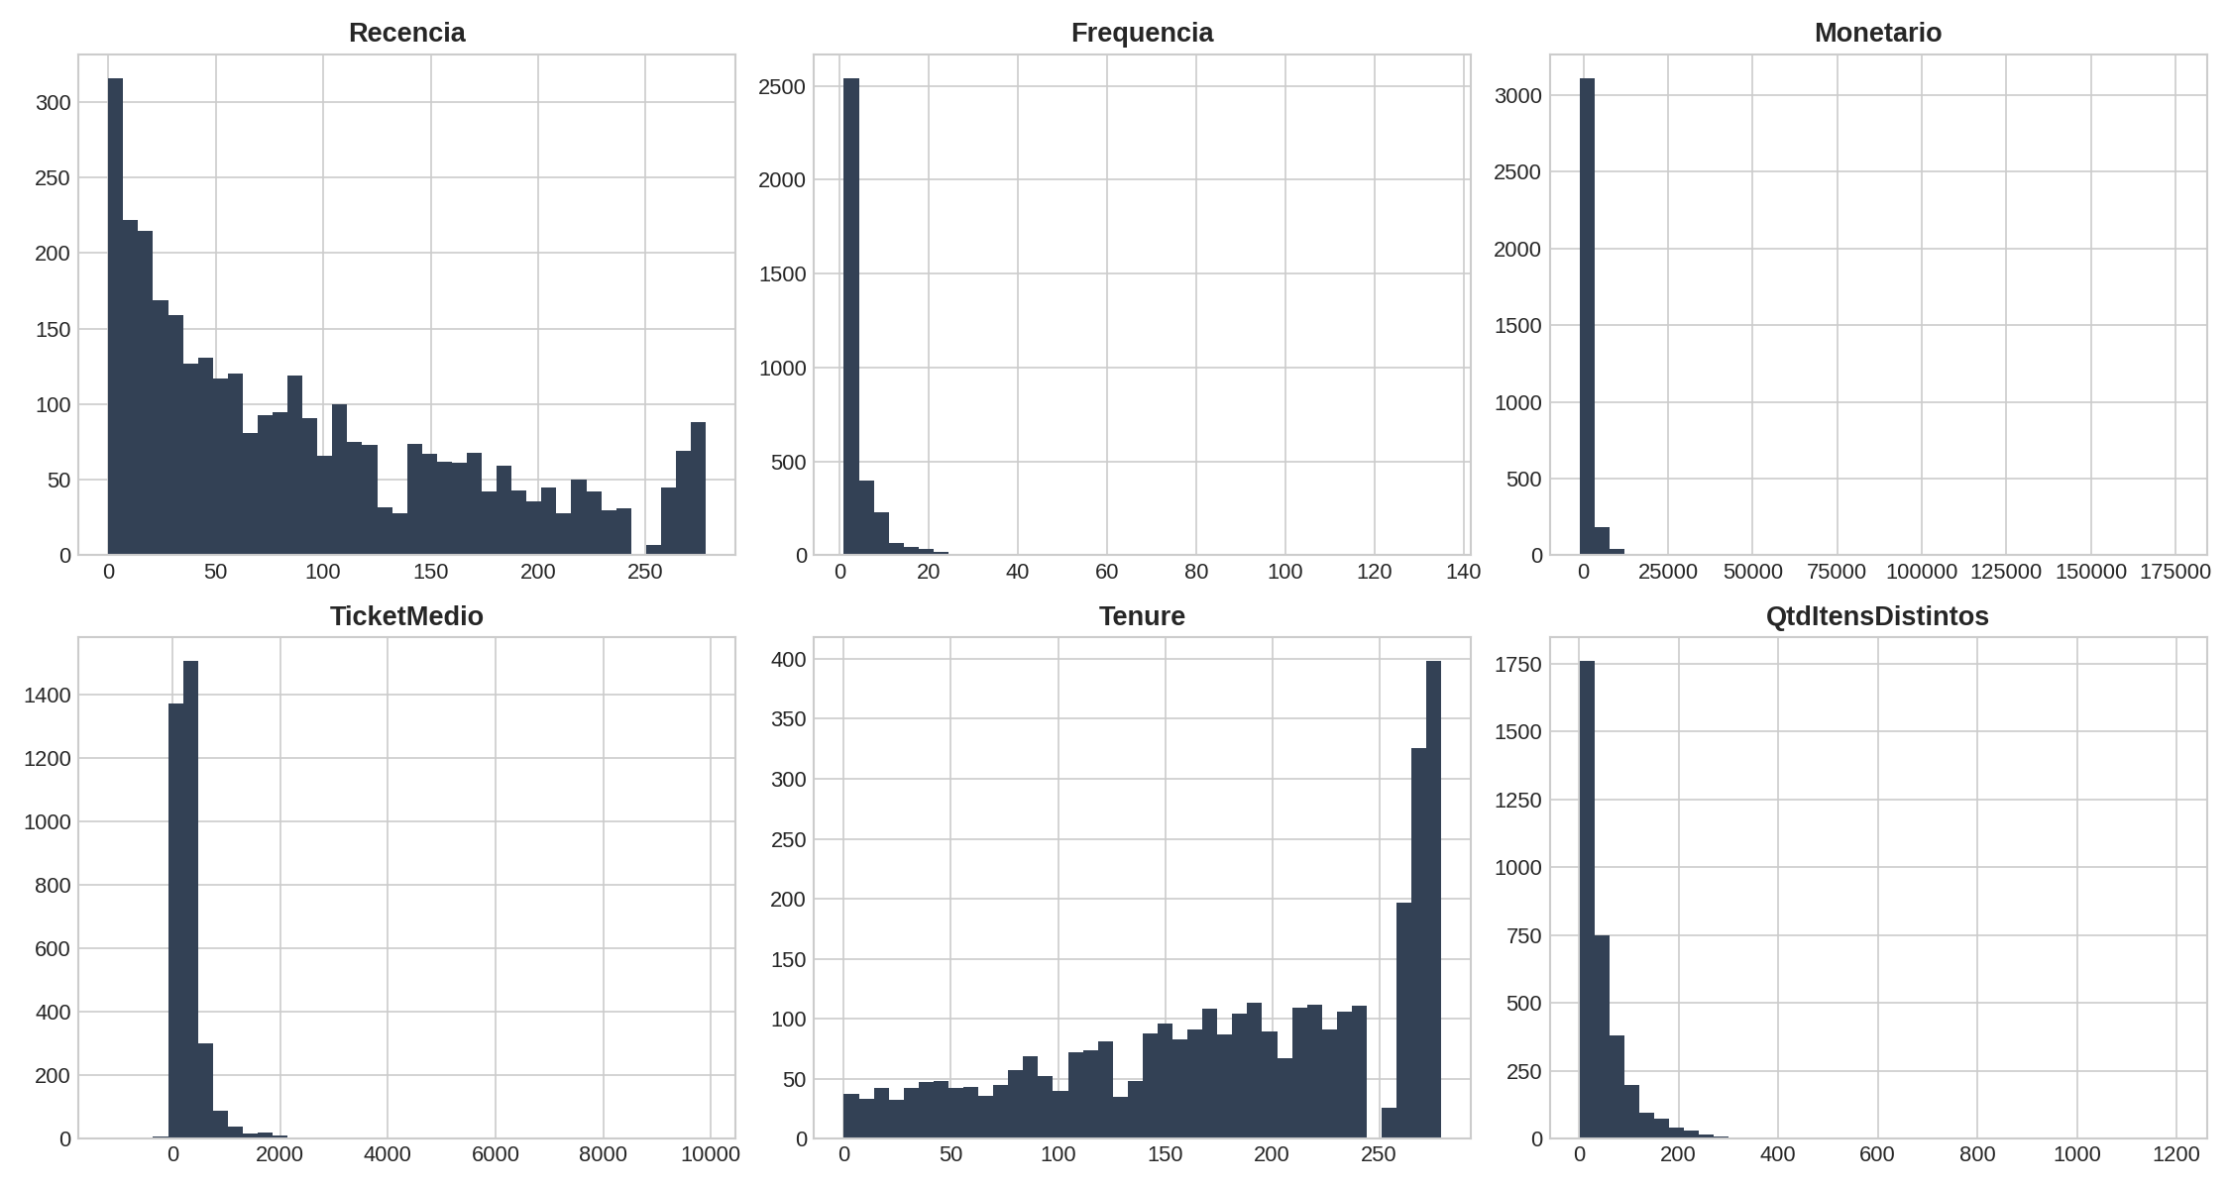
Fonte: Elaborado pelos autores (2026).
Figura 2 - Distribuição do valor futuro de recompra (até o percentil 95, para visualização)
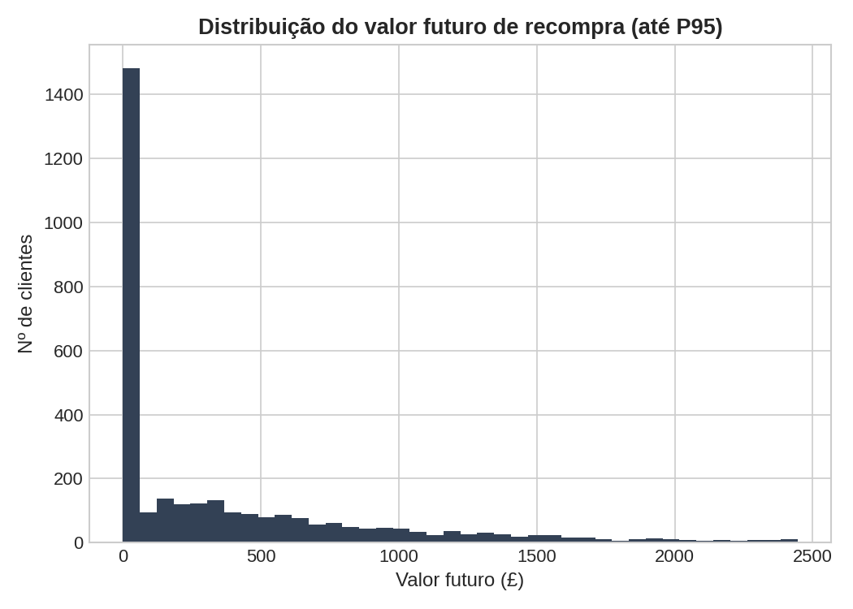
Fonte: Elaborado pelos autores (2026).
Distribuição das classes: 57,5% dos 3.377 clientes recompram na janela futura (Figura 3). As classes são quase equilibradas, mas um classificador que responde "todos recompram" já acertaria 57,5% dos casos, o que exige métricas além da acurácia. A separação entre as classes já aparece na EDA (Tabela 1): quem recomprou tinha comprado há menos tempo (mediana de 47 contra 113 dias), comprava mais vezes (3 contra 1 nota fiscal) e gastava mais (£829 contra £328).
Figura 3 - Equilíbrio das classes e comportamento histórico de quem recomprou e de quem não recomprou
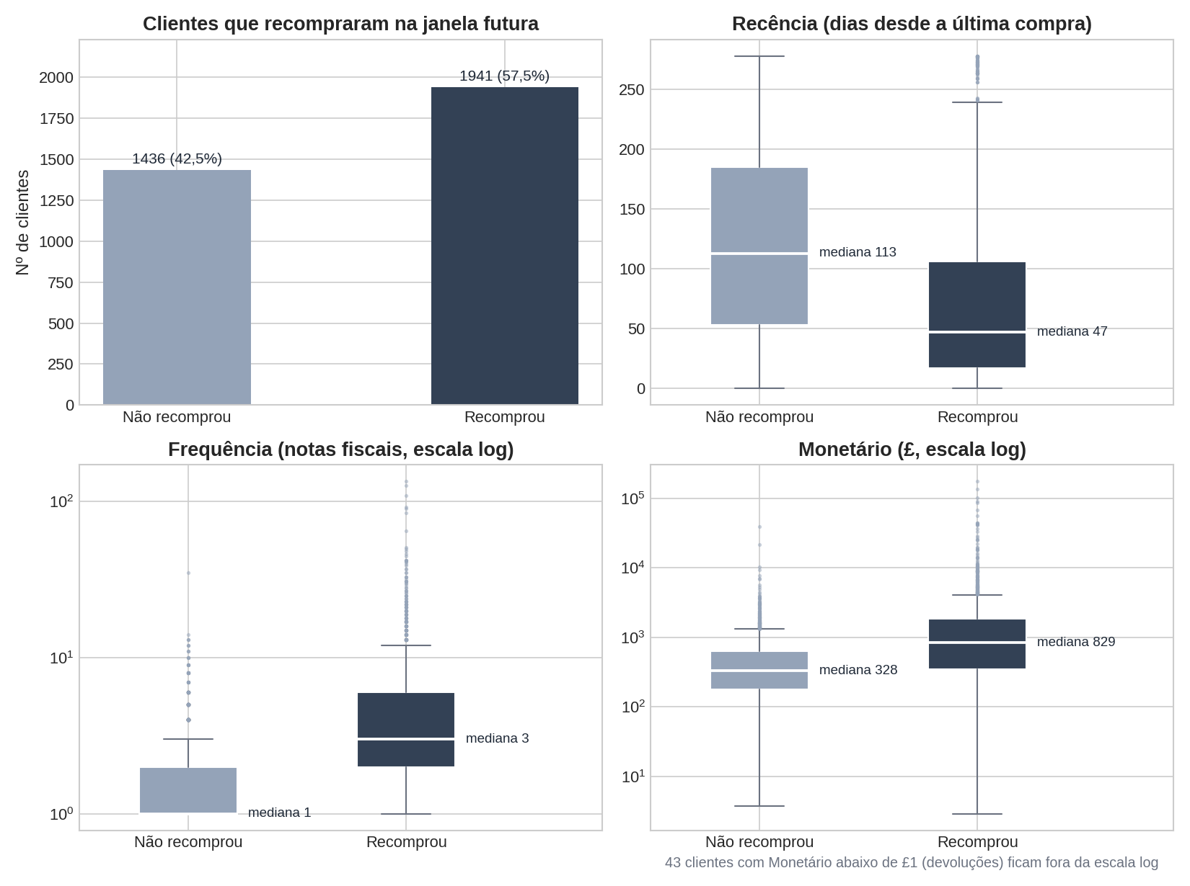
Fonte: Elaborado pelos autores (2026).
Tabela 1 - Mediana de cada feature por classe de recompra
Feature | Não recomprou | Recomprou
Recência (dias) | 113 | 47
Frequência (notas) | 1 | 3
Monetário (£) | 328 | 829
Ticket médio (£) | 206,57 | 240,90
Tenure (dias) | 174 | 209
Itens distintos | 19 | 42
Fonte: Elaborado pelos autores (2026).

4.2. Pré-processamento e Feature Engineering
Higiene mínima e checagem de esquema: o pipeline remove linhas sem CustomerID, linhas com UnitPrice ≤ 0 e os códigos de produto não-comerciais listados acima. Depois dessas etapas, restam 404.876 linhas válidas.
Split temporal (contra data leakage): o grupo divide o período total em uma janela histórica (01/12/2010 a 06/09/2011, usada só para calcular as features) e uma janela futura (06/09/2011 a 09/12/2011, usada só para calcular os alvos). Nenhuma informação da janela futura entra no cálculo das features, e nenhuma informação anterior ao corte entra nos alvos.
Depois do split, 3.377 clientes têm pelo menos uma compra na janela histórica e entram no dataset de modelagem. Desses, 42,8% não compram nada na janela futura (ValorFuturo = 0): um comportamento real de churn de curto prazo, que o grupo mantém no dataset em vez de remover ou tratar como outlier.
Construção do alvo de classificação: Recomprou vale 1 quando o cliente tem ao menos uma linha com quantidade positiva na janela futura. A regra separa dois casos de borda: 22 clientes só registraram devoluções no período (Recomprou = 0), e 10 clientes compraram, mas devolveram o equivalente ou mais (Recomprou = 1 com ValorFuturo = 0).
Engenharia de atributos (features RFM e complementares), calculadas por cliente somente sobre a janela histórica:
- Recência: dias entre a última compra do cliente e a data de corte.
- Frequência: número de notas fiscais distintas.
- Monetário: soma do valor líquido das compras (Quantity × UnitPrice).
- Ticket médio: valor monetário dividido pela frequência.
- Tenure: dias entre a primeira compra do cliente e a data de corte (tempo de relacionamento).
- Quantidade de itens distintos comprados (variedade de produtos).
Divisão treino/teste: divisão aleatória 80/20 dos clientes (2701 treino, 676 teste, random_state fixo para reprodutibilidade). Como features e alvos já estão separados temporalmente, essa divisão adicional avalia a capacidade de generalização do modelo entre clientes, sem risco de vazamento temporal. A mesma divisão vale para a regressão e para a classificação; a proporção de recompra fica em 57,6% no treino e 57,1% no teste.
Tratamento de nulos: não há valores ausentes nas features RFM construídas, pois todo cliente no dataset de modelagem tem, por definição, ao menos uma compra na janela histórica.
Codificação categórica: não se aplica; todas as features usadas são numéricas.
Escalonamento: o pipeline aplica StandardScaler (padronização, z = (x − μ) / σ) a todas as features, com fit só no conjunto de treino e transform no teste. A padronização importa tanto para Regressão Linear quanto para Ridge, cuja penalização L2 é sensível à escala dos coeficientes. Nos modelos ajustados por validação cruzada (Ridge, Regressão Logística e KNN), o StandardScaler fica dentro de um Pipeline do scikit-learn, para que em cada rodada a escala seja aprendida só com as partes de treino daquela rodada. A mudança não altera o resultado de teste do Ridge publicado na primeira versão do trabalho, apenas deixa a escolha do alpha livre de vazamento entre as partes da validação.
Transformação logarítmica para os modelos de classificação e para o KNN Regressor: Frequência, Monetário, Ticket Médio e Itens Distintos têm cauda longa à direita (o Monetário vai de valores negativos a £175.423). O pipeline aplica um logaritmo com sinal, sinal(x) · ln(1 + |x|), antes da padronização. A versão com sinal é necessária porque 42 clientes têm Monetário menor ou igual a zero por causa de devoluções, e o logaritmo comum não aceita esses valores. No KNN, sem esse tratamento, os poucos clientes gigantes dominariam o cálculo das distâncias.
Diagnóstico de multicolinearidade (VIF), calculado apenas no treino:
Tabela 2 - Fator de inflação da variância (VIF) das features, calculado no treino
Feature | VIF
Recencia | 1,41
Frequencia | 2,82
Monetario | 2,13
TicketMedio | 1,61
Tenure | 1,39
QtdItensDistintos | 2,22
Fonte: Elaborado pelos autores (2026).
Nenhum VIF ultrapassa o limiar de atenção (5 a 10): as variáveis RFM construídas não apresentam multicolinearidade severa. Ainda assim, o grupo compara o modelo OLS com um modelo regularizado (Ridge) para testar se a regularização melhora a generalização mesmo com correlação moderada. Como a seção de avaliação mostra, o ganho ocorre.

4.3. Implementação, Treinamento e Otimização dos Modelos
O grupo implementa os modelos em Python, com a biblioteca scikit-learn (PEDREGOSA et al., 2011): LinearRegression e Ridge na regressão, LogisticRegression e KNeighborsClassifier na classificação e KNeighborsRegressor como modelo complementar de regressão.
Otimização do Modelo B: o grupo ajusta o hiperparâmetro alpha (força da regularização L2) via GridSearchCV, com validação cruzada de 5 folds (KFold), testando os valores 0,01, 0,1, 1, 5, 10, 50, 100 e otimizando o MAE médio de validação. O valor selecionado é alpha = 100 (Figura 4).
Figura 4 - MAE médio de validação cruzada em função do hiperparâmetro alpha (Ridge)
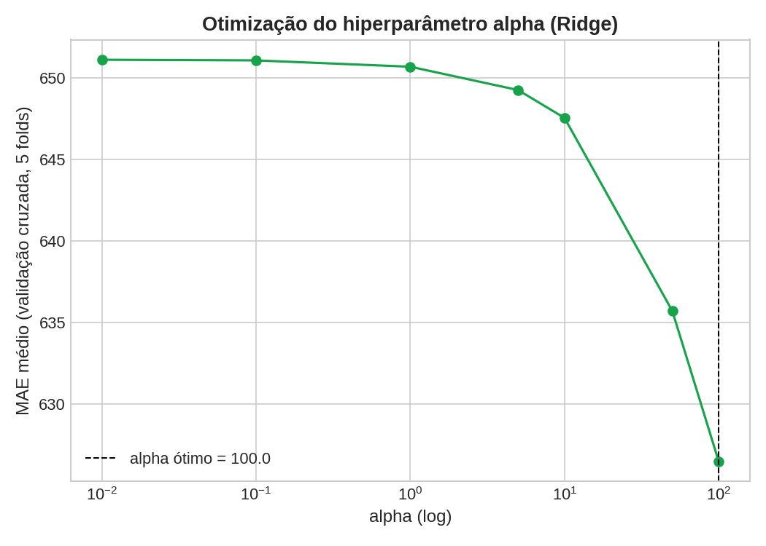
Fonte: Elaborado pelos autores (2026).
Otimização dos modelos de classificação: os dois modelos usam validação cruzada estratificada de 5 partes no treino, com ROC-AUC como critério de escolha. A pergunta de negócio é ordenar os clientes do mais provável ao menos provável de recomprar, e a AUC mede exatamente essa ordenação, sem depender de limiar. Na Regressão Logística, o grupo testa C em 0,001, 0,01, 0,1, 1, 10 e 100; o valor escolhido é C = 0,01, uma regularização forte, com AUC de validação de 0,746 ± 0,006. No KNN, a grade combina o número de vizinhos K (1, 5, 11, 21, 31, 51, 75, 101, 151, 201, 301, 401 e 501), a forma de voto (uniforme ou ponderada pela distância) e a métrica (Euclidiana ou Manhattan), porque a vizinhança muda com a métrica e a decisão muda com os pesos. A melhor configuração é K = 301, distância Manhattan e voto uniforme, com AUC de validação de 0,749 ± 0,007.
A Figura 5 mostra o efeito de K. Com K = 1, a AUC é 0,604, pouco acima do acaso: o modelo decora o ruído dos dados. A AUC sobe até K ≈ 75 (0,746) e depois forma um platô em que as diferenças ficam menores que o desvio entre as partes da validação. O K escolhido é grande (301 de cerca de 2.160 clientes em cada rodada), sinal de que a relação entre o comportamento passado e a recompra é suave e quase global. Nessa situação, o KNN deixa de ser um modelo local e se aproxima de um modelo global como a Regressão Logística, cuja AUC de validação coincide com o platô, assim como a do RFM manual (0,745 ± 0,007).
Figura 5 - ROC-AUC de validação cruzada do KNN em função do número de vizinhos K
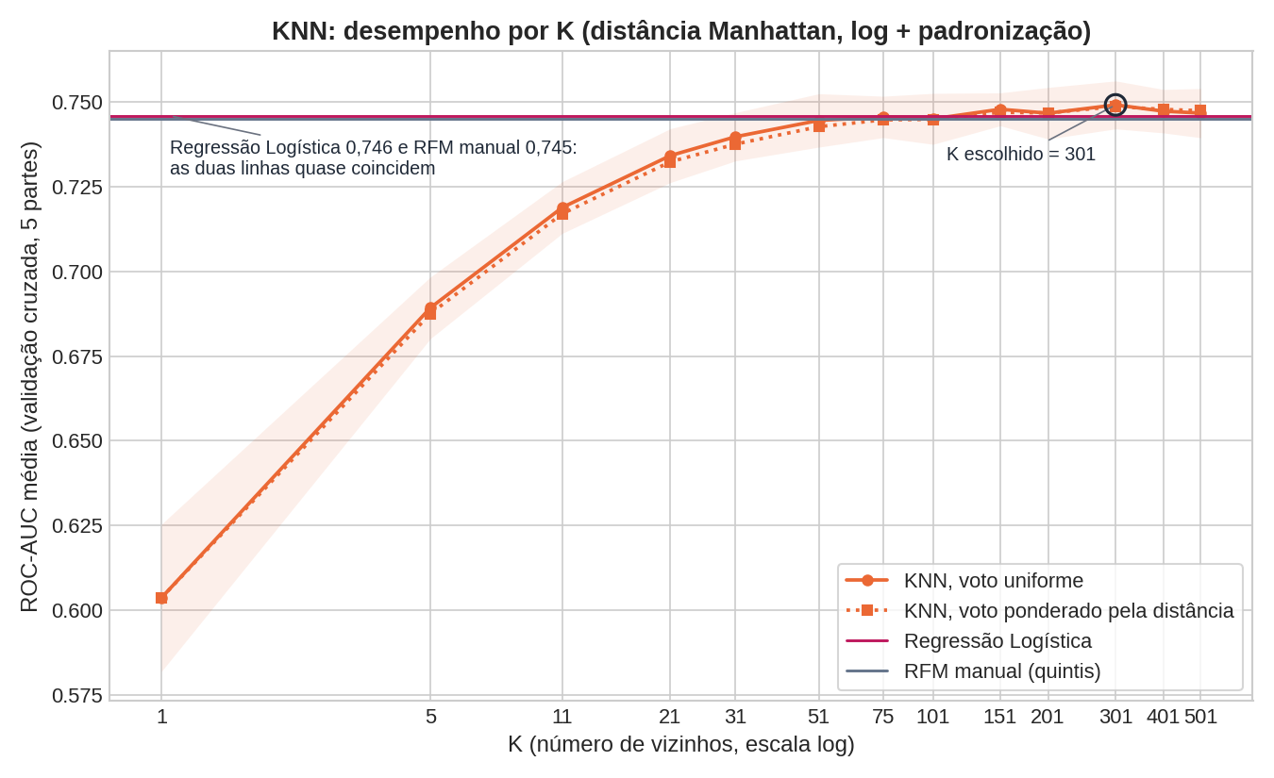
Fonte: Elaborado pelos autores (2026).
Efeito do pré-processamento no KNN: para confirmar a escolha do pré-processamento, o grupo reajusta o KNN com a mesma grade em três variantes (Tabela 3). A padronização sozinha praticamente não muda a AUC, porque, sem escala, a distância fica dominada pelo Monetário, justamente uma das variáveis mais informativas. O ganho vem do logaritmo, que reduz o peso dos poucos clientes gigantes. A diferença é pequena, mas o pré-processamento dentro do Pipeline continua necessário do ponto de vista metodológico.
Tabela 3 - Efeito do pré-processamento no KNN (ROC-AUC de validação cruzada no treino)
Variante | Melhor configuração | ROC-AUC (média ± desvio)
Sem pré-processamento | K = 151, Manhattan, voto distância | 0,744 ± 0,011
Só padronização | K = 401, Manhattan, voto distância | 0,744 ± 0,009
Log com sinal + padronização | K = 301, Manhattan, voto uniforme | 0,749 ± 0,007
Fonte: Elaborado pelos autores (2026).
Escolha do limiar de decisão: os modelos de classificação entregam uma probabilidade, e transformá-la em decisão exige um limiar. O grupo escolhe o limiar sem olhar o conjunto de teste: usa as probabilidades de validação cruzada do próprio treino (cross_val_predict) e, sem os custos reais da campanha, adota um critério neutro, o limiar que maximiza a acurácia balanceada, média entre recall e especificidade. O resultado é 0,60 para a Regressão Logística e 0,58 para o KNN. O RFM manual segue a mesma regra para escolher a nota de corte, que fica em 9 (de 3 a 15), o que torna a comparação justa. A Figura 6 e a Tabela 4 mostram a troca que a empresa precisa decidir: um limiar baixo aciona quase todos os clientes, com recall alto e muitos contatos inúteis; um limiar alto aciona só os mais prováveis, com precisão alta e recompradores deixados de fora. A seção 4.5 refaz a escolha pelo custo do erro, com um cenário de lucro de campanha.
Figura 6 - Precisão, recall e especificidade da Regressão Logística em função do limiar de decisão
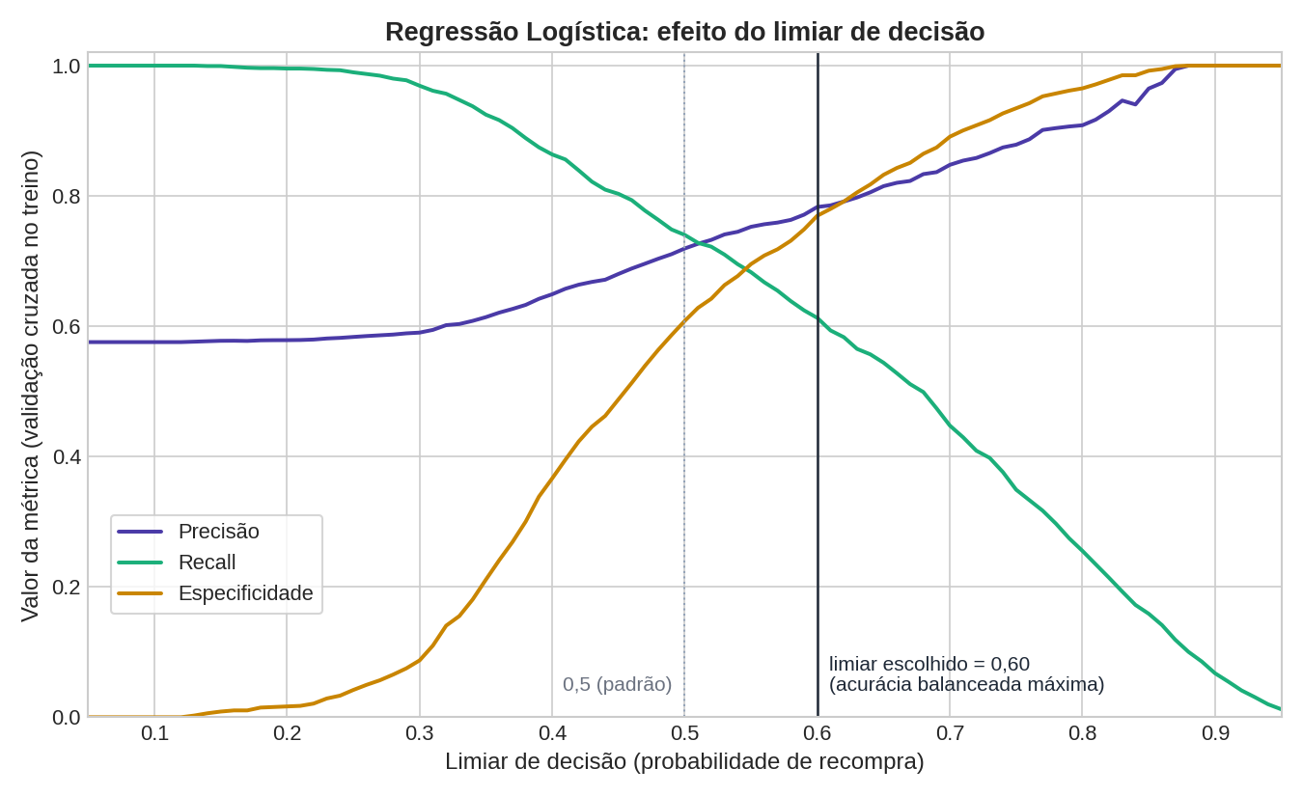
Fonte: Elaborado pelos autores (2026).
Tabela 4 - Efeito do limiar na Regressão Logística (validação cruzada no treino)
Limiar | Precisão | Recall | Especificidade | Clientes acionados
0,30 | 0,590 | 0,969 | 0,087 | 94,5%
0,40 | 0,649 | 0,864 | 0,366 | 76,6%
0,50 | 0,719 | 0,740 | 0,608 | 59,2%
0,60 | 0,783 | 0,613 | 0,770 | 45,1%
0,70 | 0,848 | 0,448 | 0,891 | 30,4%
Fonte: Elaborado pelos autores (2026).

4.4. Avaliação da Regressão
Comparação quantitativa no conjunto de teste:
Tabela 5 - Métricas de regressão no conjunto de teste (676 clientes)
Métrica | Modelo A (Linear Múltipla) | Modelo B (Ridge) | KNN Regressor
MAE (£) | 463,26 | 444,36 | 429,30
RMSE (£) | 791,00 | 774,05 | 693,28
R² | 0,3723 | 0,3989 | 0,5178
R² ajustado | 0,3667 | 0,3935 | 0,5135
Fonte: Elaborado pelos autores (2026).
Justificativa das métricas: o grupo prioriza MAE e RMSE porque traduzem o erro diretamente na unidade do negócio (libras esterlinas). O RMSE acompanha o MAE porque penaliza mais os erros grandes, um ponto relevante aqui: a variável-alvo tem cauda pesada, com poucos clientes de gasto futuro muito alto. R² e R² ajustado complementam a análise como medida da variância explicada. O R² ajustado é o mais apropriado para comparar os modelos, pois penaliza o número de preditores, ainda que todos usem o mesmo conjunto de 6 features.
Figura 7 - Valor real e valor previsto no conjunto de teste (linha tracejada: previsão perfeita)
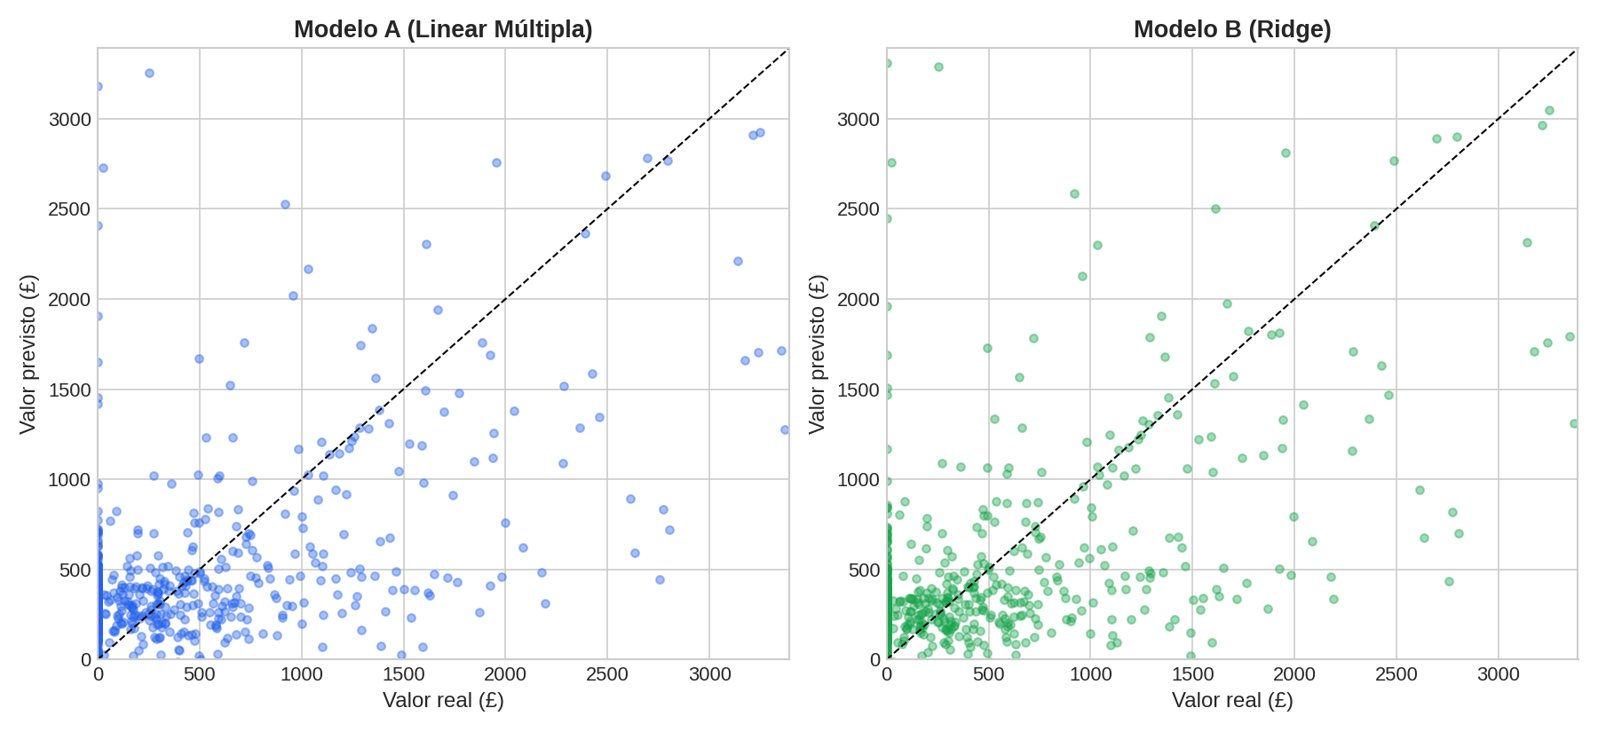
Fonte: Elaborado pelos autores (2026).
Figura 8 - Resíduos (real menos previsto) em função do valor previsto
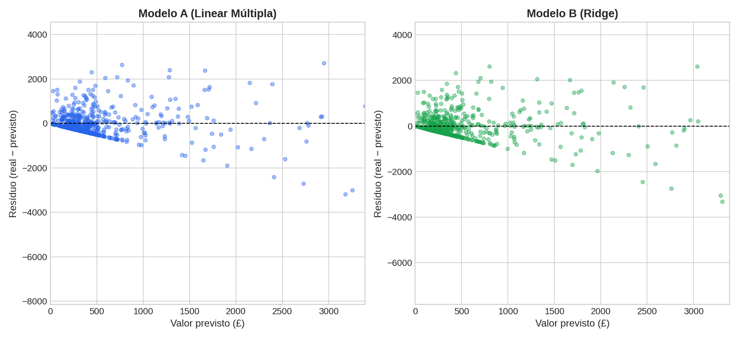
Fonte: Elaborado pelos autores (2026).
Análise crítica: o Modelo B (Ridge) supera o Modelo A em todas as métricas, com MAE caindo de 463 para 444 e R² subindo de 0,372 para 0,399. A comparação dos coeficientes revela um resultado notável: no Modelo A, a Frequência recebe coeficiente negativo (-57,0), o que sugere, de forma contraintuitiva, que comprar com mais frequência reduz o gasto futuro. Esse efeito vem da correlação entre Frequência, Monetário e Ticket Médio, e desaparece no Modelo B: ali o mesmo coeficiente passa a positivo (83,6), uma relação mais consistente com o domínio, já que clientes mais frequentes tendem a manter ou aumentar o gasto. O caso mostra por que a regularização Ridge supera o OLS puro mesmo quando os VIFs individuais não indicam multicolinearidade severa: pequenas correlações combinadas entre várias variáveis bastam para desestabilizar o sinal de um coeficiente.
Os gráficos de resíduos não mostram um funil acentuado. Os dois modelos apresentam maior dispersão de erro para clientes de valor futuro mais alto, um resultado esperado: fatores externos como sazonalidade e promoções pontuais influenciam o comportamento de clientes de alto valor, e as 6 features RFM não capturam esses fatores. O R² entre 0,37 e 0,40 mostra que os modelos capturam parte do padrão de recompra, mas deixam uma fração relevante sem explicar, um resultado plausível para um problema com componente de comportamento humano e apenas atributos históricos como entrada.
Robustez da comparação: o conjunto de teste é um único sorteio de 676 clientes. Para saber se a conclusão se sustenta, o grupo repete a validação cruzada 25 vezes no treino (5 partes × 5 repetições), com o ajuste de hiperparâmetros refeito dentro de cada rodada, e inclui o KNN Regressor (K = 31, distância Euclidiana, voto ponderado pela distância). A Figura 9 e a Tabela 6 mostram que o MAE de teste dos três modelos fica abaixo da maioria das rodadas de validação: o sorteio do teste foi favorável, porque não tem nenhum cliente com gasto futuro acima de £10.000, enquanto o treino tem 29.
Figura 9 - MAE nas 25 rodadas de validação cruzada no treino e no conjunto de teste
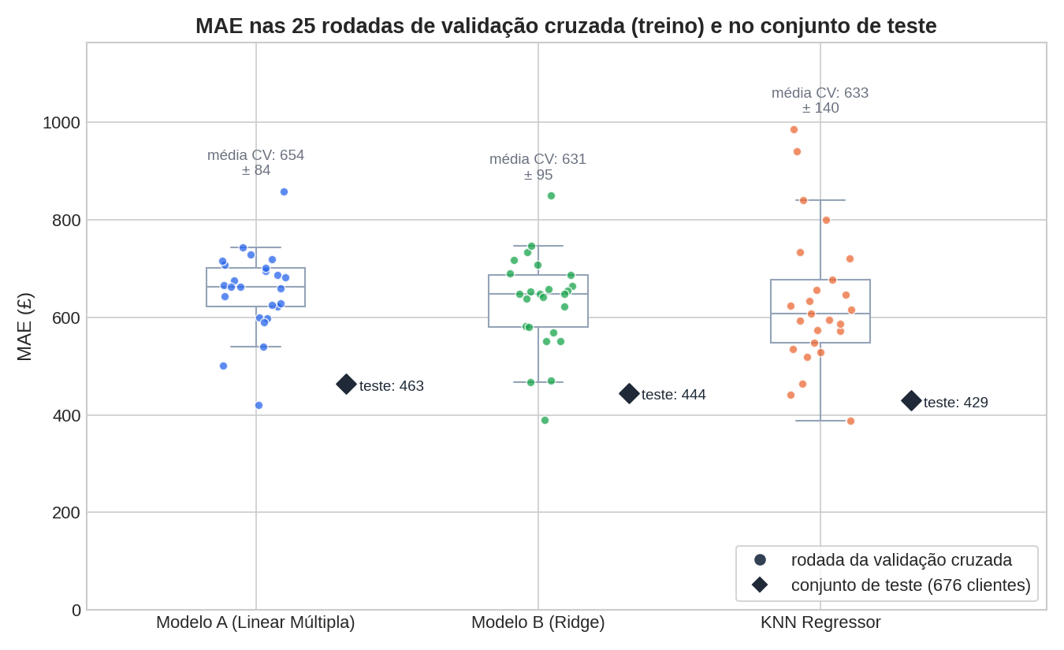
Fonte: Elaborado pelos autores (2026).
Tabela 6 - Validação cruzada repetida no treino (média ± desvio das 25 rodadas)
Modelo | MAE (£) | RMSE (£) | R²
Modelo A (Linear Múltipla) | 654 ± 84 | 2.411 ± 784 | 0,43 ± 0,41
Modelo B (Ridge) | 631 ± 95 | 2.402 ± 856 | 0,46 ± 0,36
KNN Regressor | 633 ± 140 | 3.031 ± 1.614 | 0,42 ± 0,13
Fonte: Elaborado pelos autores (2026).
No teste, o KNN Regressor parece o melhor modelo (MAE de 429 e R² de 0,52). Na validação cruzada, ele empata com o Ridge no MAE (633 contra 631), fica abaixo no R² (0,42 contra 0,46) e varia bem mais de uma rodada para outra (desvio do MAE de 140 contra 95). O motivo é estrutural: como a previsão do KNN é uma média dos vizinhos, ela nunca passa do maior gasto entre eles. A maior previsão do KNN no teste foi de £8.647, contra £16.246 do Ridge. Em um teste sem clientes gigantes isso ajuda; nas rodadas com clientes gigantes, o erro cresce. O Ridge continua como modelo final da regressão, e os números de teste da Tabela 5 devem ser lidos como otimistas.

4.5. Avaliação da Classificação
Justificativa das métricas: com classes quase equilibradas, a acurácia sozinha ainda engana, porque o baseline "todos recompram" acerta a maioria dos casos. O grupo reporta a matriz de confusão e as métricas derivadas dela: precisão (dos clientes apontados como recompradores, quantos recompraram), recall (dos recompradores reais, quantos o modelo encontrou), especificidade (dos que não recompraram, quantos o modelo identificou), F1 da classe positiva e F1-macro, a média do F1 das duas classes. A ROC-AUC avalia a ordenação dos clientes pela probabilidade, independente do limiar. A PR-AUC (precisão média) resume a curva precisão x recall e olha a lista pelo lado de quem vai acionar os clientes: conforme se desce na lista, quantos dos acionados de fato recompram. Ao contrário da ROC-AUC, sua referência sem poder de ordenação não é 0,5, e sim a proporção de positivos, 0,571 no teste.
Tabela 7 - Métricas de classificação no conjunto de teste (676 clientes)
Métrica | Todos recompram | RFM manual | Modelo C (Logística) | Modelo D (KNN)
Acurácia | 0,571 | 0,678 | 0,683 | 0,676
Precisão | 0,571 | 0,764 | 0,793 | 0,768
Recall | 1,000 | 0,630 | 0,604 | 0,619
Especificidade | 0,000 | 0,741 | 0,790 | 0,752
F1 (classe recomprou) | 0,727 | 0,690 | 0,685 | 0,686
F1-macro | 0,363 | 0,677 | 0,683 | 0,676
ROC-AUC | 0,500 | 0,736 | 0,749 | 0,746
PR-AUC | 0,571 | 0,798 | 0,823 | 0,817
Fonte: Elaborado pelos autores (2026).
Figura 10 - Curvas ROC no conjunto de teste (pontos: limiar escolhido na validação)
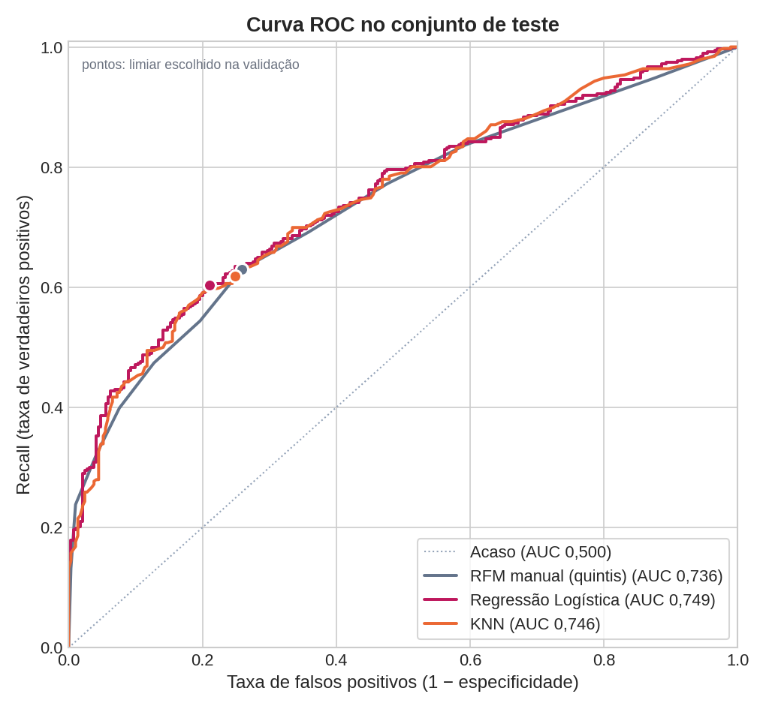
Fonte: Elaborado pelos autores (2026).
Figura 11 - Curvas precisão x recall no conjunto de teste (pontos: limiar escolhido na validação)
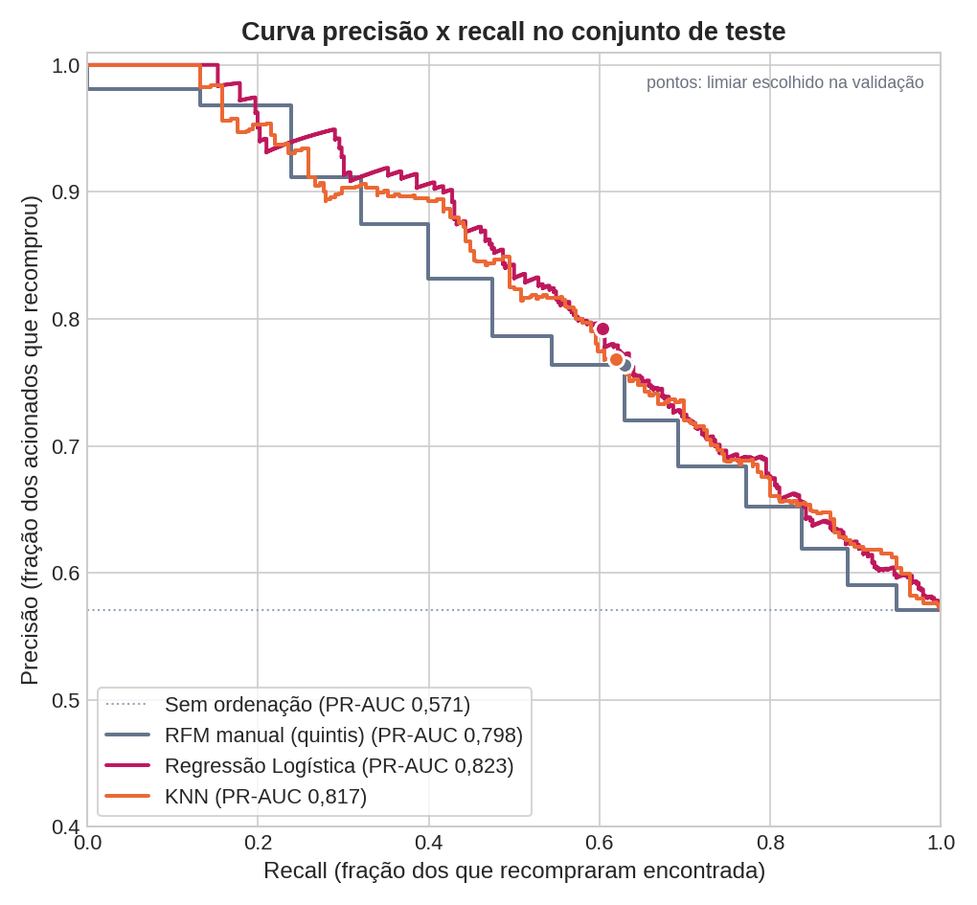
Fonte: Elaborado pelos autores (2026).
Figura 12 - Matrizes de confusão no conjunto de teste
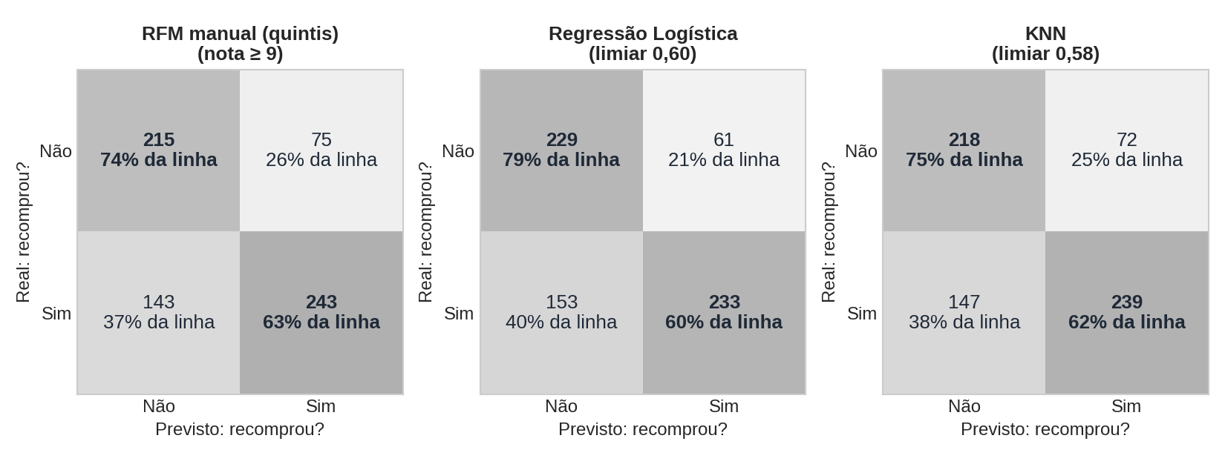
Fonte: Elaborado pelos autores (2026).
Os dois modelos pedidos ficam tecnicamente empatados na ordenação dos clientes: ROC-AUC de 0,749 da Regressão Logística e 0,746 do KNN (Figura 10). Para saber se a diferença cabe no ruído, o grupo reamostra os 676 clientes de teste 2.000 vezes pelo método bootstrap (EFRON; TIBSHIRANI, 1993) e recalcula a diferença de AUC em cada reamostragem: o intervalo de 95% vai de -0,006 a 0,012 e contém o zero. Nas métricas de decisão, a Regressão Logística tem a melhor acurácia (0,683), precisão (0,793), especificidade (0,790) e F1-macro (0,683), com o menor recall dos três (0,604). As matrizes de confusão (Figura 12) mostram o mesmo padrão: a Logística erra menos entre os que não recompram (61 falsos positivos, contra 72 do KNN e 75 do RFM manual).
O resultado mais relevante é a comparação com o RFM manual. Na validação cruzada, o escore por quintis chega a uma AUC de 0,745, praticamente igual à da Logística (0,746) e do KNN (0,749). No teste, a Logística supera o RFM por 0,013 de AUC, com intervalo de 95% entre 0,0004 e 0,024, quase encostando no zero. A ROC-AUC de 0,749 também fica no mesmo patamar do melhor modelo de Ozturk (2026), 0,750, com o mesmo dataset e um horizonte parecido (90 dias no artigo, 94 dias aqui). A PR-AUC conta a mesma história (Figura 11): 0,823 da Logística, 0,817 do KNN e 0,798 do RFM manual, contra 0,571 sem ordenação. O valor da Logística praticamente coincide com a PR-AUC de 0,821 do melhor modelo de Ozturk (2026), com a ressalva de que essa métrica depende da proporção de recompradores de cada estudo. Todos os métodos esbarram em um teto por volta de 0,75 de ROC-AUC, o que indica que o limite está nas informações disponíveis, e não no algoritmo. O ganho do Machine Learning neste problema não é acertar muito mais do que o método manual: é entregar uma probabilidade por cliente, que permite escolher o limiar pelo custo da campanha, e incorporar variáveis que o RFM não usa.
O baseline "todos recompram" tem o maior F1 da classe positiva (0,727), com especificidade zero e AUC de 0,500. É o motivo de o grupo não avaliar a classificação só pela acurácia ou pelo F1 de uma classe.
Limiar pelo custo do erro: a acurácia balanceada trata um falso positivo e um falso negativo como erros de mesmo peso. Numa campanha, eles custam diferente: contatar quem não ia voltar desperdiça o custo do contato, e deixar de fora quem ia voltar perde o retorno que essa compra traria. Como o dataset não traz custo de campanha nem margem, o grupo monta um cenário com premissas explícitas. Cada cliente contatado que recompra gera um retorno de £25, cerca de 10% de margem sobre um pedido típico (a mediana do ticket médio no histórico é de £228). O custo por contato varia em três níveis: £5,00 (e-mail com cupom), £12,50 (catálogo impresso) e £17,50 (contato comercial). O lucro da campanha é o retorno dos verdadeiros positivos menos o custo de todos os contatados, 25 × VP − custo × (VP + FP). Pela regra de Bult e Wansbeek (1995), vale contatar quando a probabilidade de recompra passa da razão custo/retorno, então o limiar esperado é 0,20, 0,50 e 0,70 nos três cenários. O limiar de cada método é o de maior lucro nas previsões de validação cruzada do treino, com a mesma regra para a nota de corte do RFM manual, e só depois é aplicado ao teste.
Figura 13 - Lucro da campanha em três cenários de custo por contato: curva por limiar na validação e resultado no teste
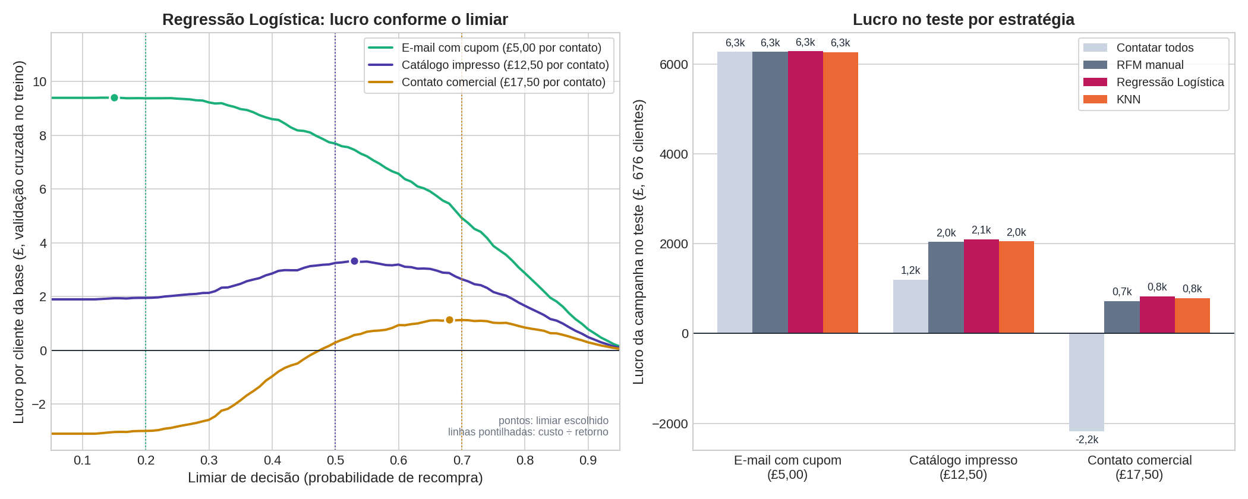
Fonte: Elaborado pelos autores (2026).
Tabela 8 - Lucro da campanha no teste por estratégia (entre parênteses, clientes contatados)
Estratégia | E-mail com cupom (£5,00) | Catálogo impresso (£12,50) | Contato comercial (£17,50)
Contatar todos | £6.270 (100%) | £1.200 (100%) | −£2.180 (100%)
RFM manual | £6.270 (100%) | £2.038 (55%) | £725 (33%)
Modelo C (Logística) | £6.280 (100%) | £2.100 (55%) | £830 (32%)
Modelo D (KNN) | £6.265 (99%) | £2.050 (59%) | £785 (32%)
Teto: só quem recomprou | £7.720 | £4.825 | £2.895
Fonte: Elaborado pelos autores (2026).
Os limiares escolhidos para a Logística (0,15, 0,53 e 0,68) ficaram perto dos valores teóricos, sinal de que as probabilidades do modelo estão bem calibradas no período de treino. No cenário barato, a curva é plana para qualquer limiar baixo, e a diferença entre 0,15 e 0,20 não muda a decisão. A Figura 13 e a Tabela 8 mostram três situações diferentes. Com o e-mail com cupom, a melhor decisão é contatar praticamente todos: os modelos não trazem ganho, e a campanha rende cerca de £6.280 no teste. Com o catálogo impresso, os modelos acionam de 55% a 59% dos clientes e quase dobram o lucro de contatar todos (£2.100 da Logística contra £1.200). Com o contato comercial, contatar todos dá prejuízo de £2.180, enquanto a Logística aciona 32% dos clientes, alcança 47% dos que recompraram e lucra £830.
Contra o RFM manual, a Logística lucra £62 a mais no cenário do catálogo impresso e £105 a mais no do contato comercial, mas os intervalos de 95% por bootstrap (de −£100 a £225 e de −£40 a £258) contêm o zero. O cenário confirma a leitura da ROC-AUC: o grande ganho vem de sair do "contatar todos" e escolher o corte pelo custo, algo que qualquer escore ordenado permite. A vantagem prática da Logística é que a sua saída é uma probabilidade, então o limiar ideal é conhecido de antemão (custo dividido pelo retorno), enquanto a nota de 3 a 15 do RFM não tem esse significado e o corte precisa ser testado. Os valores de retorno e custo são hipotéticos, e o retorno real de uma campanha só se mede com um grupo de controle (teste A/B), porque parte dos clientes contatados compraria de qualquer jeito.
Interpretação da Regressão Logística (Figura 14): com as variáveis padronizadas, cada coeficiente é o efeito de um desvio-padrão a mais no log das chances de recompra, e o exponencial do coeficiente é a razão de chances. Frequência (razão de chances de 1,57) e Recência (0,73: quanto mais tempo sem comprar, menor a chance) são as variáveis mais fortes, seguidas de Itens Distintos (1,27) e Monetário (1,20). O resultado converge com a hipótese dos modelos Pareto/NBD e BG/NBD, que usam só recência e frequência para estimar se o cliente continua ativo. O Ticket Médio aparece com efeito levemente negativo (0,94), mas ele é o Monetário dividido pela Frequência, e com variáveis correlacionadas esse sinal pequeno não deve ser interpretado isoladamente. Como o C escolhido impõe regularização forte, os coeficientes estão encolhidos: valem mais o sinal e a ordem de grandeza do que o valor exato. Os coeficientes indicam associação, não causa.
Figura 14 - Coeficientes padronizados da Regressão Logística e razão de chances
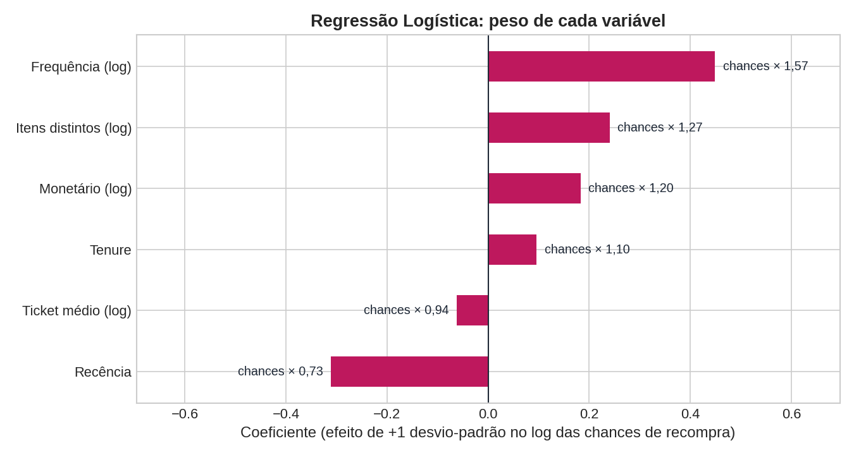
Fonte: Elaborado pelos autores (2026).
Auditoria de uma decisão do KNN: em vez de parar na previsão, o grupo examina os vizinhos de um cliente típico do teste, o mais próximo da mediana de todas as features: 2 notas fiscais, £486,82 gastos e última compra 56 dias antes do corte. Dos 301 vizinhos, 57,1% recompraram (probabilidade de 0,571), pouco abaixo do limiar de 0,58, e o modelo prevê que o cliente não volta, o que se confirmou. Os cinco vizinhos mais próximos (Tabela 9) têm quase o mesmo perfil e se dividem: 3 recompraram e 2 não. O caso mostra por que a AUC não passa de 0,75: com só essas seis variáveis, clientes quase idênticos tomam decisões diferentes.
Tabela 9 - Os cinco vizinhos mais próximos de um cliente típico do teste no KNN
Vizinho | Recência (dias) | Frequência | Monetário (£) | Tenure (dias) | Itens distintos | Recomprou
1 | 61 | 2 | 478,60 | 186 | 28 | Sim
2 | 78 | 2 | 480,14 | 185 | 26 | Sim
3 | 62 | 2 | 521,88 | 181 | 19 | Sim
4 | 69 | 2 | 636,51 | 192 | 25 | Não
5 | 59 | 2 | 622,85 | 173 | 24 | Não
Fonte: Elaborado pelos autores (2026).
Validação temporal: na prática, o modelo é treinado com o que já aconteceu e usado no período seguinte. Para simular esse uso, o grupo recua o corte em um horizonte inteiro (94 dias): as features vão até 04/06/2011 e o alvo cobre o período entre 04/06/2011 e 06/09/2011. Os modelos são reajustados só nessa base antiga (2.785 clientes), com a mesma grade, validação cruzada e regra de limiar, e testados nos 3.377 clientes da base atual (Tabela 10).
Tabela 10 - Validação temporal: modelos treinados no trimestre anterior e testados no trimestre seguinte
Métrica | RFM manual | Modelo C (Logística) | Modelo D (KNN)
Acurácia | 0,674 | 0,681 | 0,679
Precisão | 0,781 | 0,769 | 0,771
Recall | 0,601 | 0,636 | 0,628
Especificidade | 0,772 | 0,742 | 0,749
F1-macro | 0,674 | 0,681 | 0,678
ROC-AUC | 0,738 | 0,746 | 0,743
Fonte: Elaborado pelos autores (2026).
A ordenação se mantém de um trimestre para o outro: AUC de 0,746 da Logística, 0,743 do KNN e 0,738 do RFM manual, praticamente os mesmos valores da avaliação principal. O que muda é a taxa de recompra, de 49,3% entre junho e setembro para 57,5% entre setembro e dezembro, período que inclui a temporada de compras de fim de ano. O modelo treinado no período mais fraco prevê, em média, 51,4% de chance de recompra, abaixo do que de fato aconteceu: as probabilidades ficam subestimadas, mesmo com a ordenação preservada. O modelo pode ser reaproveitado, desde que as probabilidades e o limiar sejam recalibrados a cada período.

5. CONCLUSÃO, PRODUTO FINAL E CRONOGRAMA
O grupo seleciona um modelo final para cada problema. Na regressão, o Modelo B (Regressão Ridge, alpha = 100) generaliza melhor que o Modelo A em todas as métricas avaliadas no conjunto de teste e produz coeficientes mais estáveis e interpretáveis. O KNN Regressor parece melhor no teste, mas a validação cruzada repetida mostra que a vantagem vem de um sorteio sem clientes extremos; na média das 25 rodadas, ele empata com o Ridge no MAE e é menos estável. Na classificação, o Modelo C (Regressão Logística, C = 0,01) empata com o KNN na ordenação dos clientes e fica à frente nas métricas de decisão, além de ser interpretável, leve para prever e independente de guardar a base inteira de clientes.
O resultado central do trabalho é a proximidade com o método manual: o RFM por quintis chega muito perto dos modelos, e o teto de ROC-AUC em torno de 0,75 aparece em todos os métodos, inclusive na literatura com o mesmo dataset. Mais algoritmo não resolve, porque o limite está nas informações disponíveis. Recomendação prática para o varejista: ordenar a base pela probabilidade de recompra da Regressão Logística e acionar quem tem probabilidade acima da razão entre o custo do contato e o retorno esperado. No cenário simulado, uma ação barata, como um e-mail com cupom, compensa para praticamente toda a base; uma ação cara, como o contato de um vendedor, dá prejuízo de £2.180 se feita para todos e lucro de £830 quando restrita aos 32% de clientes com probabilidade acima de 0,68. O modelo deve ser recalibrado a cada trimestre, porque a taxa de recompra muda com a sazonalidade, e o limiar ideal só vale enquanto as probabilidades estiverem calibradas.
Limitações: o dataset cobre um único varejista do Reino Unido durante um ano; um quarto das transações não tem identificação de cliente e fica fora da análise; a Frequência conta também notas fiscais de cancelamento; o cenário de lucro usa custo e retorno hipotéticos, e o efeito real de uma campanha só se mede com grupo de controle; e as seis variáveis RFM não capturam sazonalidade, categoria de produto nem canal de venda. O projeto aplica, com dados reais, o pipeline completo de pré-processamento, engenharia de atributos com controle de data leakage e comparação de modelos ensinado até a Aula 8 da disciplina.

5.1. Entregáveis Obrigatórios
- Documento final (este relatório), estruturado conforme o escopo do professor.
- Código-fonte: pipeline em Python (pipeline.py) e notebook completo (Projeto_Final_ML.ipynb), no repositório https://github.com/thiagodallo/machine-learning-online-retail.
- Notebook Google Colab com a execução completa do projeto (dados, EDA, pré-processamento, treino, avaliação da regressão e da classificação).
- Apresentação de slides para a defesa oral (a preparar).

5.2. Cronograma
Tabela 11 - Cronograma do projeto
Etapa | Data
Estruturação do projeto e pipeline de regressão (Modelo A e B) | Concluído
Classificação de recompra (Regressão Logística e KNN), robustez e validação temporal | Concluído
Avaliação 02 da disciplina | 06/11/2026
Preparação dos slides e ensaio da apresentação | Até 20/11/2026
Avaliação 03: apresentação e entrega do trabalho final | 27/11/2026
Fonte: Elaborado pelos autores (2026).

REFERÊNCIAS
BULT, J. R.; WANSBEEK, T. Optimal selection for direct mail. Marketing Science, v. 14, n. 4, p. 378-394, 1995.
CHEN, D. Online Retail. UCI Machine Learning Repository, 2015. Disponível em: https://doi.org/10.24432/C5BW33. Acesso em: 29 set. 2026.
CHEN, D.; SAIN, S. L.; GUO, K. Data mining for the online retail industry: a case study of RFM model-based customer segmentation using data mining. Journal of Database Marketing & Customer Strategy Management, v. 19, n. 3, p. 197-208, 2012. DOI: 10.1057/dbm.2012.17.
CHOU, P. et al. Predictive analytics for customer repurchase: interdisciplinary integration of buy till you die modeling and machine learning. European Journal of Operational Research, v. 296, n. 2, p. 635-651, 2022. DOI: 10.1016/j.ejor.2021.04.021.
COVER, T. M.; HART, P. E. Nearest neighbor pattern classification. IEEE Transactions on Information Theory, v. 13, n. 1, p. 21-27, 1967.
EFRON, B.; TIBSHIRANI, R. J. An introduction to the bootstrap. New York: Chapman & Hall, 1993.
FADER, P. S.; HARDIE, B. G. S.; LEE, K. L. "Counting your customers" the easy way: an alternative to the Pareto/NBD model. Marketing Science, v. 24, n. 2, p. 275-284, 2005.
GALLO, A. The value of keeping the right customers. Harvard Business Review, 29 out. 2014. Disponível em: https://hbr.org/2014/10/the-value-of-keeping-the-right-customers. Acesso em: 29 set. 2026.
GOOGLE. [GA4] Predictive metrics. Analytics Help, [2026]. Disponível em: https://support.google.com/analytics/answer/9846734. Acesso em: 30 set. 2026.
HOSMER, D. W.; LEMESHOW, S.; STURDIVANT, R. X. Applied logistic regression. 3. ed. Hoboken: Wiley, 2013.
HUGHES, A. M. Strategic database marketing. Chicago: Probus, 1994.
KLAVIYO. Understanding Klaviyo's predictive analytics. Klaviyo Help Center, [2026]. Disponível em: https://help.klaviyo.com/hc/en-us/articles/360020919731. Acesso em: 29 set. 2026.
LIU, G. et al. Repeat buyer prediction for e-commerce. In: ACM SIGKDD INTERNATIONAL CONFERENCE ON KNOWLEDGE DISCOVERY AND DATA MINING, 22., 2016, San Francisco. Proceedings [...]. New York: ACM, 2016. p. 155-164. DOI: 10.1145/2939672.2939674.
OZTURK, I. Data-driven customer retention for SMEs: predicting repeat purchase and customer value. American Journal of Business and Operations Research, v. 14, n. 2, p. 1-8, 2026. DOI: 10.54216/AJBOR.140201.
PEDREGOSA, F. et al. Scikit-learn: machine learning in Python. Journal of Machine Learning Research, v. 12, p. 2825-2830, 2011.
RAMOS SILVA, R. Machine Learning: material de aula, Aulas 2 a 8. Criciúma: UniSATC, 2026.
REICHHELD, F. F.; SASSER, W. E. Zero defections: quality comes to services. Harvard Business Review, v. 68, n. 5, p. 105-111, 1990.
SCHMITTLEIN, D. C.; MORRISON, D. G.; COLOMBO, R. Counting your customers: who are they and what will they do next? Management Science, v. 33, n. 1, p. 1-24, 1987.
VERMA, R. et al. Enhancing customer repurchase prediction: integrating classification algorithms with RFM analysis for precision and actionable insights. IIMB Management Review, v. 37, n. 2, 100574, 2025. DOI: 10.1016/j.iimb.2025.100574.
ZAGHLOUL, M.; BARAKAT, S.; REZK, A. Enhancing customer retention in online retail through churn prediction: a hybrid RFM, K-means, and deep neural network approach. Expert Systems with Applications, v. 290, 128465, 2025. DOI: 10.1016/j.eswa.2025.128465.

